附件1：

中国非公立医疗机构协会放射专业委员会
第二次继续医学教育培训班暨非公立医院发展
院长论坛参会回执

姓名 |  |  | 职务及职称
单位名称
手机 |  | 邮箱
是否预定住宿 |  | □是 □否 |  |  | □单间 □标间
抵达时间 |  | 撤离时间

附件2：

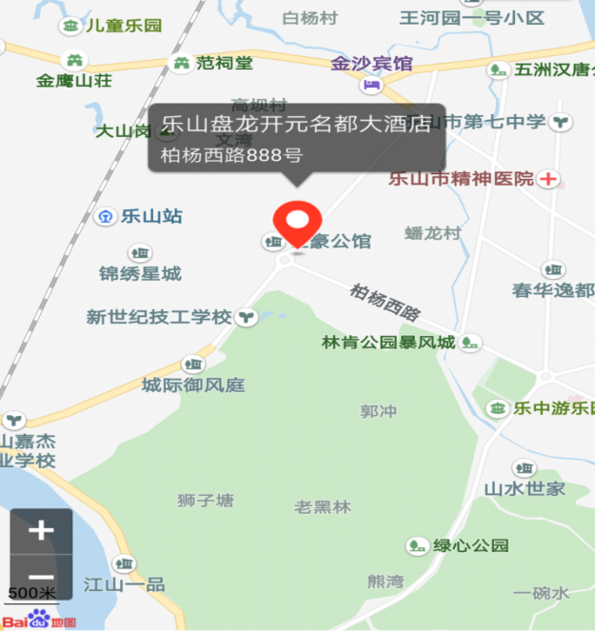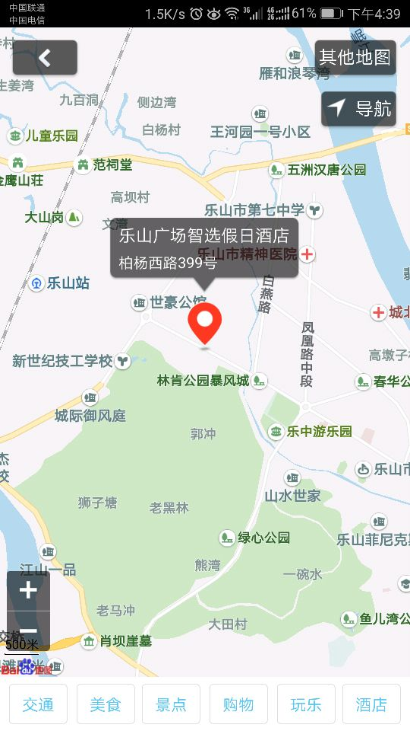
1、成都双流机场直达乐山:动车（车程50-60分钟），需提前一周订票;成都双流机场直达乐山:全程高速(车程约90-100分钟)。
2、成都新南门车站、石羊汽车站及火车北站客运站均有直达乐山班车（节假日坐满即开，车程约100分钟）。
3、酒店地址距乐山高铁站及客运中心站车程均在10分钟之内，智联假日酒店在盘龙酒店斜对面。

